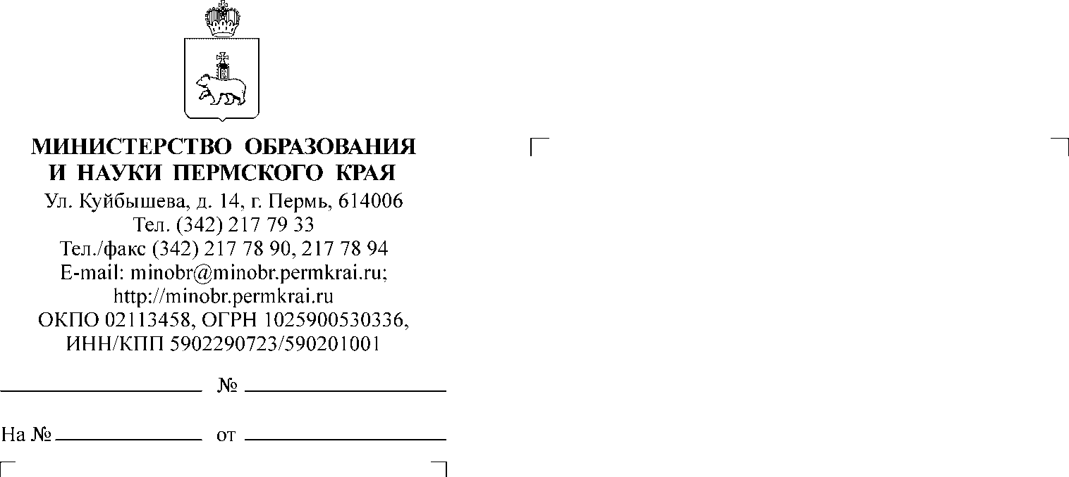
30.01.2019
СЭД-26-01-40-34
О предоставлении информации

Н.А. Матынова
(342)2177903
Руководителям профессиональных образовательных организаций Пермского края

Уважаемые коллеги!

Напоминаем, что во исполнение приказа Министерства образования и науки Пермского края от 03.03.2016 г. № СЭД-26-01-06-77 «О реализации мероприятий по обеспечению условий доступности для инвалидов объектов и представляемых услуг в образовательных учреждениях Пермского края» (см. приложение к настоящему письму № 1) необходимо предоставить отчет соответствия уровня обеспечения доступности для инвалидов услуг и отчет соответствия уровня обеспечения доступности для инвалидов объектов по состоянию на 01.01.2019 г. в соответствии с формой приложения (приложение № 2) 10 февраля 2019 г. на электронный адрес namatynova@minobr.permkrai.ru

Приложение: на 15 л. в 1эк.
на 2 л. в 1 эк.

Начальник управления
профессионального образования И.В. Бочаров

Приложение
к письму Министерства
образования и науки
Пермского края
От №

Отчет

Соответствия уровня обеспечения доступности для инвалидов объектов на 01.01.2019

Наименование учреждения ГБПОУ «Строгановский колледж»

Объект (отдельно расположенное здание филиала, структурного подразделения, учебного корпуса, спального корпуса, столовой, физкультурного зала и т.д.) | Адрес объекта | Количество инвалидов, которым предоставляются услуги в сфере образования | Заключение о соответствии требованиям доступности для инвалидов | Количество объектов, в которых проведены работы по капитальному ремонту, реконструкции, модернизации | Из них в которых обеспечено соответствие требованиям доступности для инвалидов | Количество объектов, в которых отсутствует возможность полностью обеспечивать доступности с учетом потребности инвалида | Объекты, на которых инвалидам предоставляются услуги в сфере образования | Объекты, на которых обеспечены условия индивидуальной мобильности инвалидов и возможность для самостоятельного их передвижения по объекту | Объекты с надлежащим размещением оборудования и носителей информации, необходимых для обеспечения беспрепятственного доступа к объектам | Общее число работников учреждений, прошедших инструктирование или обучение по вопросам, связанным с обеспечением доступности объектов для инвалидов
1 | 2 | 3 | 4 | 5 | 6 | 7 | 8 | 9 | 10 | 11
Учебный корпус | г. Очер, ул. Революционная, д. 95 | 0 | 14.06.2016г.  Доступно условно | 0 | 0 | 0 | 0 | 0 | 0 | 2
Корпус теоретических занятий | с. Большая Соснова, ул. Набережная, д. 80 | 1 | 14.06.2016г.  Доступно условно | 0 | 0 | 0 | 1 | 0 | 0 | 1
Учебный корпус | г. Оханск, ул. Советская, д. 20 | 1 | 14.06.2016г.  Доступно условно | 0 | 0 | 0 | 1 | 0 | 0 | 1
Учебный корпус №1 | с. Частые, ул. Луначарского, д. 2 | 0 | 14.06.2016г.  Доступно условно | 0 | 0 | 0 | 0 | 1 | 1 | 1

Отчет
соответствия уровня обеспечения доступности для инвалидов услуг на 01.01.2019 г.

Наименование учреждения ГБПОУ «Строгановский колледж»
Тип | Общее количество объектов образовательных организации (учебных корпусов) | из них количество объектов (учебных корпусов), на которых детям-инвалидам, инвалидам предоставляются услуги в сфере образования | Количество объектов (учебных корпусов), в которых одно из помещений, предназначенных для проведение массовых мероприятий, оборудовано индукционной петлей и звукоусиливающей аппаратурой | % | Общее количество предоставляемых детям-инвалидам, инвалидам услуг в сфере образования (количество детей-инвалидов, инвалидов, получающих образование) | Количество услуг в сфере образования, предоставляемых детям-инвалидам, инвалидам с использованием русского жестового языка, допуском сурдопереводчика и  тифло-сурдопереводчика | % | Количество услуг в сфере образования, предоставляемых детям-инвалидам, инвалидам с сопровождением ассистента-помощника, от общего количества предоставляемых детям-инвалидам, инвалидам услуг в сфере образования | % | Количество услуг в сфере образования, предоставляемых детям-инвалидам, инвалидам с сопровождением тьютера, от общего количества предоставляемых детям-инвалидам, инвалидам услуг в сфере образования | % | Общее количество педагогических работников | из них имеющих образование и (или) квалификацию, позволяющие осуществлять обучение по адаптированным основным общеобразовательным программам
1 | 2 | 3 | 4 | 5=4/3 | 6 | 7 | 8=7/6 | 9 | 10=9/6 | 11 | 12=11/6 | 13 | 14
ОУ | 4 | 1 | 0 |  | 2 | 0 |  | 0 |  | 0 |  | 56 | 3

